赫山世通学校2023年下学期期中考试检测答题卡
八 年 级 物 理
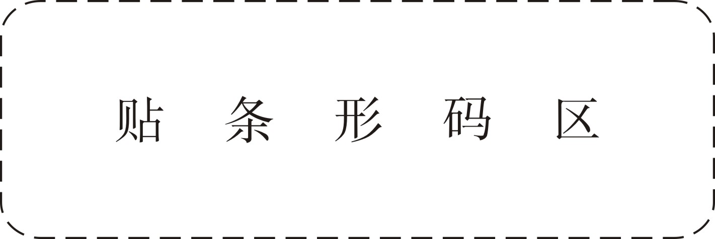
学校 班级

姓名 考号

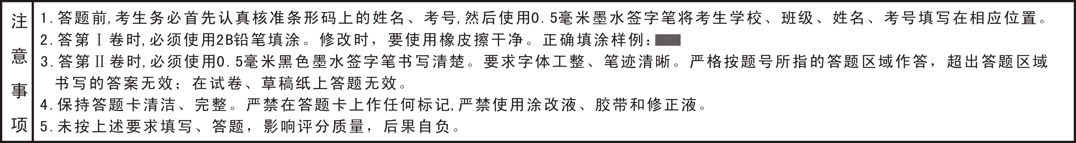

请在各题目的答题区域内作答，超出黑色矩形边框限定区域的答案无效！

请在各题目的答题区域内作答，超出黑色矩形边框限定区域的答案无效！
第Ⅰ卷（用2B铅笔填涂）
BDCCD DCDDC DCBDC

第Ⅱ卷（用0.5毫米的黑色墨水签字笔书写）
16题 振动 能量 ； 17题 ABCD DCBA ；
18题 匀速直线 西 ； 19题 3:2 4.5 ；
20题 液体的表面积 越快 液面上方的空气流速 ；
21题 气 酒精

22题（每空2分，共4分）
1mm (或0.1cm) ； 3.80
23题（每空2分，共6分）
(1) 音调 ；(2) 发声体在振动（声音是由振动产生的） ；(3) 空气可传声（声音可传递能量） ；
24题（每空2分，共6分）
(1) ； (2) 小 ； (3) C
25题（每空2分，共8分）
- 自下而上 ； (2) 92 < （质）量 、多少均可
.

请在各题目的答题区域内作答，超出黑色矩形边框限定区域的答案无效！

温馨提示：此处空白，所做答案无效，请不要在此空白处答题。

请在各题目的答题区域内作答，超出黑色矩形边框限定区域的答案无效！

请在各题目的答题区域内作答，超出黑色矩形边框限定区域的答案无效！

请在各题目的答题区域内作答，超出黑色矩形边框限定区域的答案无效！

26题（第1小问5分，第2小问5分，共10分）
（1）42km/h 或11.7m/s
（2）2000m

27题(共10分）

660m

21题（13分）

